|  |  |  |
| --- | --- | --- |
|  | **Carátula para entrega de prácticas** | |
| Facultad de Ingeniería | | Laboratorio de docencia |

Laboratorios de computación

salas A y B

|  |  |
| --- | --- |
| *Profesor:* | M. I. Marco Antonio Martínez Quintana |
| *Asignatura:* | Estructura de Datos y Algoritmos |
| *Grupo:* | 17 |
| *No de Práctica(s):* | 07 |
| *Integrante(s):* | Díaz Segura, Mauricio Iván |
| *No. de Equipo de cómputo empleado:* |  |
| *No. de Lista o Brigada:* |  |
| *Semestre:* | 2020-2 |
| *Fecha de entrega:* | 22 - III - 2020 |
| *Observaciones:* |  |

CALIFICACIÓN: __________

**Objetivos**

Revisarás las definiciones, características, procedimientos y ejemplos de las estructuras lineales. Lista simple y Lista circular, con la finalidad de que comprendas sus estructuras y puedas implementarlas.

**Introducción**

Las listas son estructuras de datos lineales que tienen varias funciones parecidas a las estructuras que ya hemos estudiado (colas y pilas), las cuales son agregar elementos, eliminarlos y, aparte de estos, también se puede ver lo que dicha lista contiene.

Este tipo de estructuras manejan índice para poder acceder a los elementos que están almacenados en ella. Este índice, comúnmente, marca a su primer elemento en la posición cero, es decir, la posición de un elemento n tendrá el valor n-1 debido a este parámetro expuesto. Sin embargo, para poder acceder a alguno de los datos, es necesario saber su lugar dentro de la estructura y por ellos es útil la función de buscar que otorgan las listas (Bell, Par y Elizondo, 2010).

**Desarrollo**

Las listas son estructuras ampliamente usadas en el mundo actual de la tecnología y es fácil encontrarlas en los medios más accesibles a los que estamos en contacto directo cotidianamente. De esto, se puede notar que el botón de navegación de un navegador de Internet es una lista al desplegar las páginas visitadas hacia delante a hacia atrás o la lista de reproducción de música.

Por otro lado, una de las aplicaciones más conocidas es el almacenamiento de polinomios, esto es, para poder guardar la información del exponente, así como del coeficiente, se crea una lista con toda esta información para poder recuperarla en el orden pertinente (Cairó y Guardati, 2006).

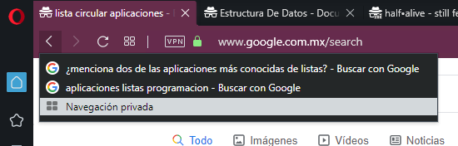

**Imagen 1.** Uso de listas en navegador de Internet

Por otro lado, las listas circulares también tienen su implementación en distintos ámbitos. Con ellas, es posible hacer algún tipo de directorio en donde cada elemento sea una cadena de caracteres. Un menú también es otro ejemplo ya que se pueden ver los elementos que contiene la estructura y es posible regresar al principio de esta cuando se ha alcanzado el último elemento.

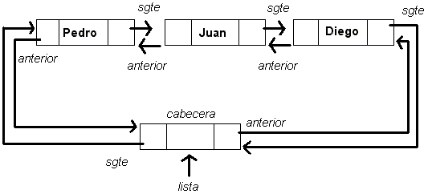

**Imagen 2.** Una estructura de lista circular.

Recuperada de https://users.dcc.uchile.cl/~bebustos/apuntes/cc30a/Estructuras/

**Conclusiones**

Las listas son implementos necesarios de la memoria dinámica cuando no se sabe con exactitud cuántos elementos van a ser almacenados, a comparación de las pilas o de las colas, donde se necesita tener un tamaño predeterminado. Asimismo, el funcionamiento dinámico de las listas permite una buena organización al permitir conocer los datos que tiene almacenados.

**Referencias**

Bell, D., Parr, M., y Elizondo, A. V. R. (2010). *C# Para Estudiantes*. Pearson Educación de México, SA de CV. <https://books.google.com.mx/books?id=8wuyswEACAAJ>

Cairó, O., y Guardati, S. (2006). *Estructuras de Datos* (3ra ed.). McGraw Hill.

Listas. Fecha de consulta: 17 - marzo - 2020. Recuperado de http://euler.mat.uson.mx/~havillam/curso_html/listas.html